Квитанция за конференцию
Для получения квитанции нужно заполнить форму на странице
https://aons.mpei.ru/cabinet/?menu=700580d0-a340-4bb5-aa24-a24fa081bc44
и нажать кнопку «Загрузить квитанцию».
Сумма оргвзноса для внешних участников – 600 руб.
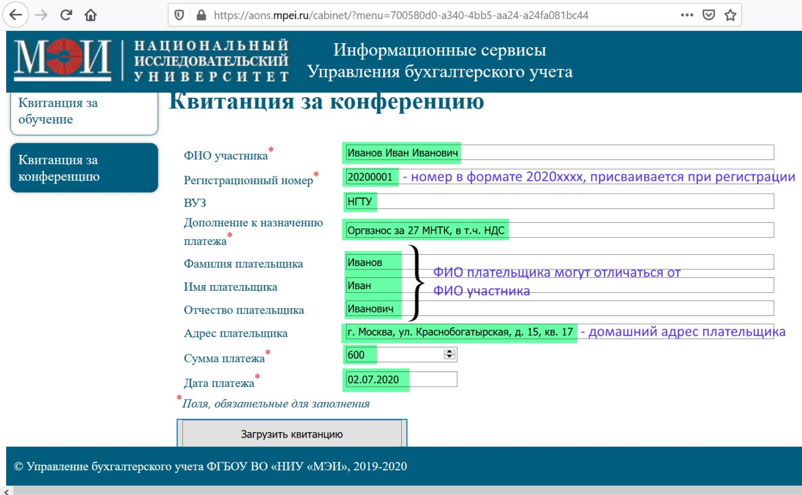

Образец квитанции
